LED显示控制驱动芯片SM5166PS：8扫、16扫、32扫应用方案原理图
在现代电子显示技术中，LED显示屏以其高亮度、低功耗和长寿命等特点，被广泛应用于各种显示场景。而要实现LED显示屏的高效、稳定工作，背后离不开先进的驱动控制芯片。其中，SM5166PS作为一款优秀的LED显示控制驱动芯片，凭借其出色的性能和特点，为LED显示屏带来了诸多优势。
SM5166PS芯片内置了3-8译码器，这一设计使得它能够提供8通道的输出电流驱动。每个通道的最大电流可达2.5A，这一强大的驱动能力足以应对大多数LED显示屏的需求。不仅如此，OUT1~OUT8端口还内置了电压钳位电路，这一创新设计能够有效消除LED显示屏的“列上拖影”现象。在实际应用中，这意味着显示屏的刷新率得到了显著提升，画面更加清晰流畅。
除了上述优点外，SM5166PS芯片的高集成度也是其一大亮点。通过高度集成的设计，这款芯片能够为应用方案节省宝贵的空间，降低走线复杂度，从而进一步降低应用风险。这对于追求高效、稳定的LED显示屏应用来说，无疑是一大福音。
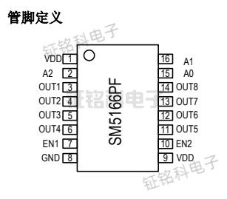
在电源管理方面，SM5166PS芯片的工作电压范围为3.3V ~ 5.5V，适应性广泛。同时，其内置的8通道PMOS驱动管，使得OUT最大连续输出电流能够达到2.5A，保证了LED显示屏的稳定工作。此外，该芯片还能够有效消除由LED漏电造成的显示屏行暗亮问题，进一步提升了显示效果。
值得一提的是，SM5166PS芯片还支持内置使能选择，这为扩展应用提供了极大的便利。通过灵活的使能选择，用户可以根据实际需求进行定制化的应用设计，实现更多样化的显示效果和控制方式。
LED显示控制驱动芯片SM5166PS三种应用方案原理图见以下：
第一种：显示屏 8 扫应用方案原理图
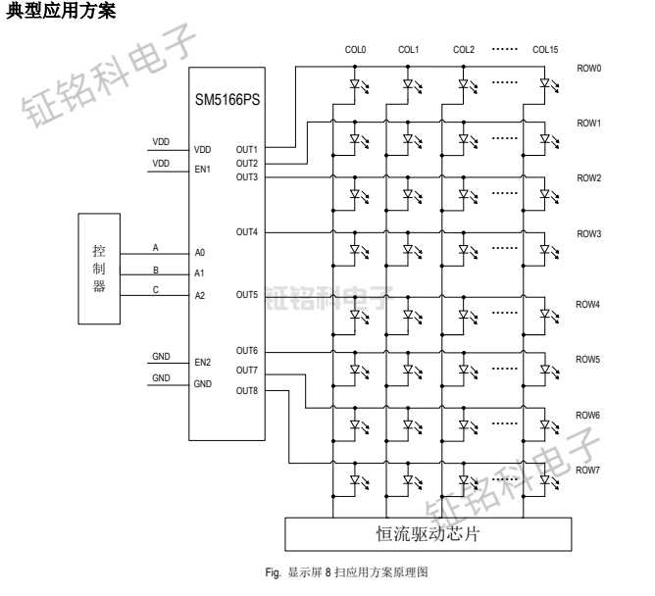
第二种：显示屏 16 扫应用方案原理图
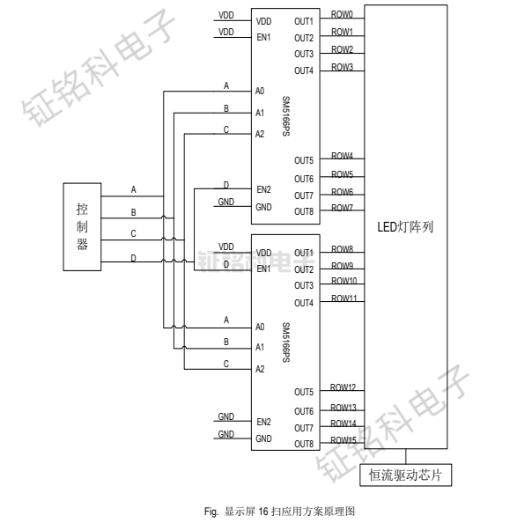
第三种：显示屏32扫应用方案原理图
